15/09/2023

DMA Intervju sa Smart Aqua d.o.o.
Prisutni:
- Dragan Sokolović, CEO

Osnovni podaci o organizaciji:

Naziv: Smart Aqua d.o.o. za računalne djelatnosti i usluge
MBS: 05341035
OIB: 30407494095
Datum osnivanja: 2020.
NKD: 6202 - Savjetovanje u vezi s računalima;
ESA sektor: S. 11002 - Nacionalna privatna nefinancijska društva

Financijski podaci 2022(EUR)
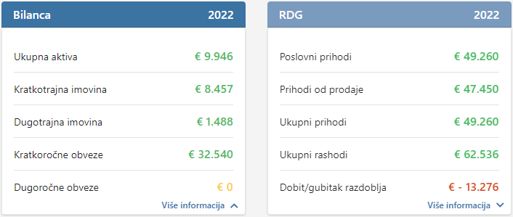

DMA rezultat:

https://european-digital-innovation-hubs.ec.europa.eu/edih-catalogue/edih-adria/smart-aqua-doo/smart-aqua-doo-t0

Potencijalna područja za TBI:

- Digitalni sustav za praćenje održavanja oborinske vode
- Mjerač protoka PYDRO

Ostale bilješke:

